
МИНИСТЕРСТВО НАУКИ И ВЫСШЕГО ОБРАЗОВАНИЯ РОССИЙСКОЙ ФЕДЕРАЦИ
Федеральное государственное автономное образовательное учреждение высшего образования
«Крымский федеральный университет им. В.И. Вернадского»

Физико-технический институт
Кафедра компьютерной инженерии и моделирования

Лабораторная работа № 5

«Сигналы с ограниченным спектром»
По дисциплине
«Обработка сигналов»

Выполнил:
Студент 3 курса
Направления подготовки
09.03.01 «Информатика и вычислительная техника» Группы ИВТ-б-о-222
Чудопалов Богдан Андреевич Проверил:
Таран Е.П.
« » 20 г.
Оценка: Подпись:

Симферополь, 2025

Цель работы: разработать программное обеспечение, которое будет осуществлять восстановление сигнала при помощи базиса Котельникова.
Техническое задание: задан произвольный сигнал. Необходимо разработать программное обеспечение, которое будет восстанавливать изначальный сигнал по его отсчётным значениям с использованием базиса Котельникова.
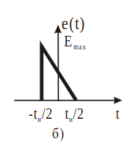

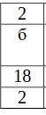
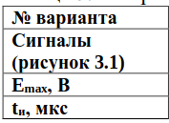

Рис. 1. Индивидуальный вариант.

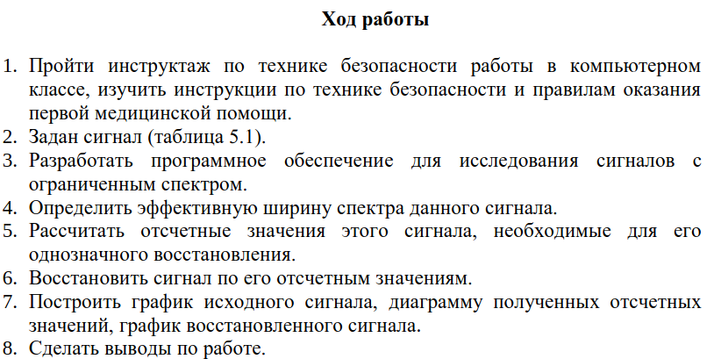

Ход работы
Вывод программы имеет вид:
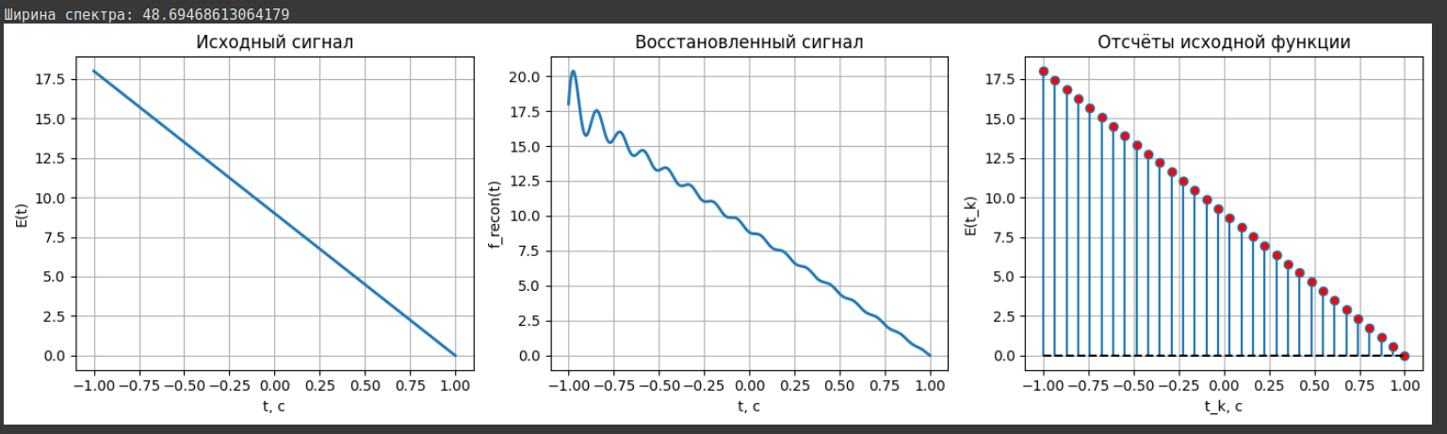
Рис. 1. Вывод программы.

Теоретические сведения и формулы для выполнения работы
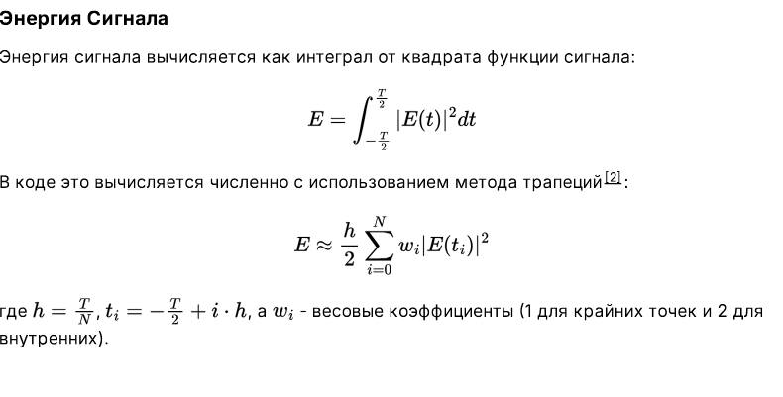

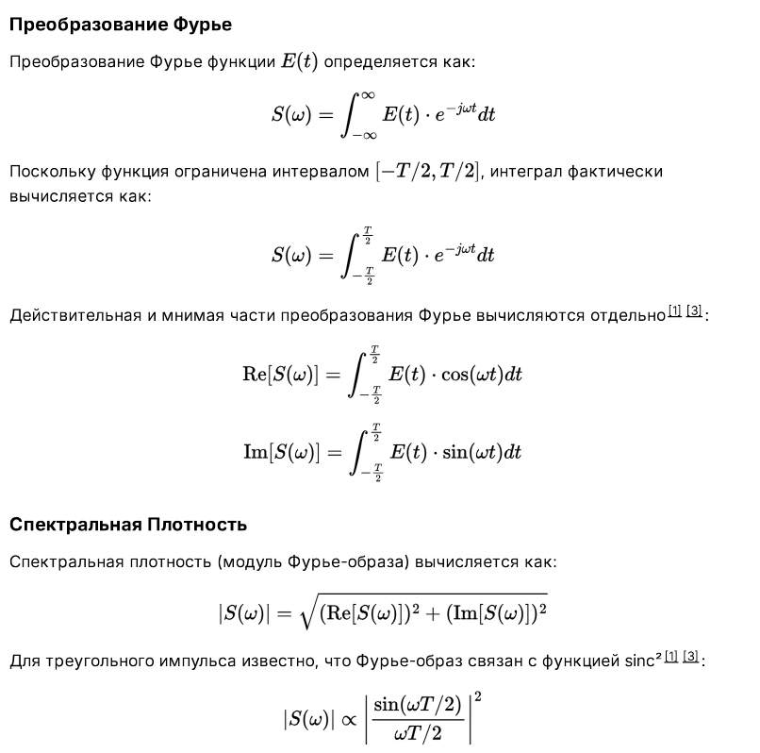

Вывод: В ходе выполнения лабораторной работы была определена
эффективная ширина спектра с помощью базиса Котельникова и на ее
основе был восстановлен исходный сигнал.

Приложение
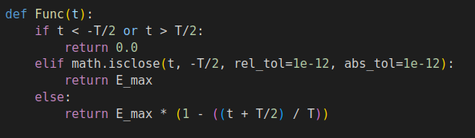

1.1.Определение функции сигнала.

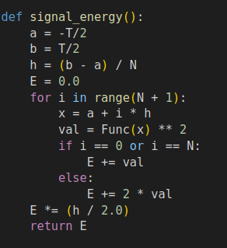

1.2. Вычисление энергии сигнала.

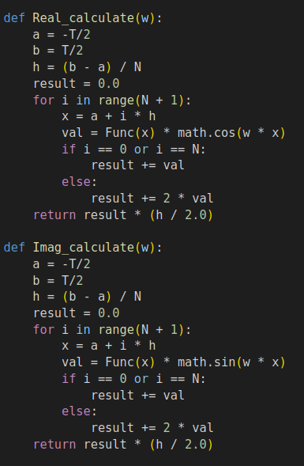

1.3. Вещественная и мнимая часть коэффициентов Фурье.
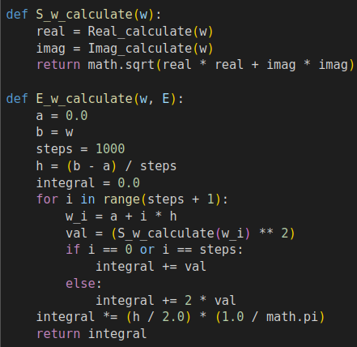

1.4 Вычисление спектральной амплитуды и спектральной энергии.

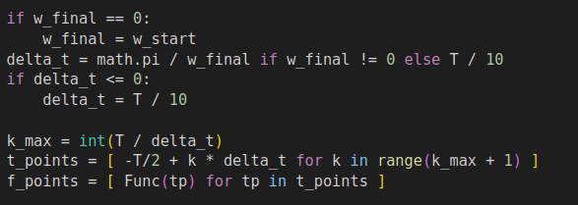
1.5. Определение дискретных отсчетов.

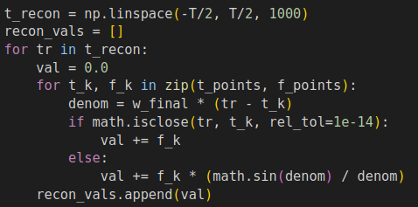

1.6. Реконструкция сигнала.

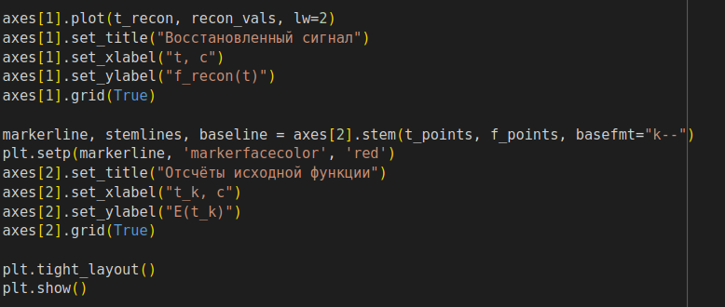
1.7. Построение графиков.

